Оглавление

ВВЕДЕНИЕ 2

1. ИССЛЕДОВАТЕЛЬСКИЙ РАЗДЕЛ 3

1.1 Обобщенная характеристика предметной области – комплексной безопасности предприятия. 3

1.2 Характеристика объекта исследования ООО «ТИЛАРТ» и анализ основных показателей функционирования. 5

1.3 Описание внешней и внутренней среды функционирования объекта исследования ООО «ТИЛАРТ». Риски, опасности и угрозы в деятельности предприятия. 7

1.4 Современная нормативно-правовая база функционирования комплексной безопасности предприятия. 10

2. АНАЛИТИЧЕСКИЙ РАЗДЕЛ. 13

2.1 Анализ параметров экономической безопасности ООО «ТИЛАРТ». 13

2.2 Анализ параметров финансовой безопасности ООО «ТИЛАРТ». 15

2.3 Анализ параметров информационной безопасности ООО «ТИЛАРТ». 17

2.4 Анализ параметров инженерно-технической безопасности ООО «ТИЛАРТ». 19

2.5 Анализ параметров физической безопасности ООО «ТИЛАРТ». 20

2.6 Анализ параметров кадровой безопасности ООО «ТИЛАРТ». 21

2.7 Комплексная матрица выявленных рисков, опасностей и угроз ООО «ТИЛАРТ». 23

3. РАЗРАБОТКА СИСТЕМ МЕР ПРОТИВОДЕЙСТВИЯ РИСКАМ, ОПАСНОСТЯМ И УГРОЗАМ. 25

ЗАКЛЮЧЕНИЕ 27

СПИСОК ИСПОЛЬЗУЕМЫХ ИСТОЧНИКОВ 29

ПРИЛОЖЕНИЕ 33

ВВЕДЕНИЕ

В современном мире появляется все больше организаций, деятельность которых подвержена различным рискам и угрозам. Из-за этого возрастают требования к безопасности, направленные на снижение незащищенность предприятия. Также, чтобы повысить защищенность, в организациях используют комплексный подход к безопасности. Данный подход объединяет в себе различные сферы, которые помогают защитить предприятие от различного вида угроз. В связи с этим, обеспечение комплексной безопасности приобретает все большую актуальность.

Объектом исследования текущей курсовой работы является организация ООО «ТИЛАРТ». Предметом исследования курсовой работы является сущность, оценка и управления комплексной безопасности предприятия.

В ходе написания курсовой работы будут использоваться методы системного подхода. Информационной базой курсовой работы являются открытые источники и справочно-аналитическая система по компаниям СПАРК.

Целью курсовой работы является создание и управление комплексной системой обеспечения безопасности предприятия. Чтобы достичь поставленную цель нужно выполнить следующие задачи:

* Провести исследования предметной области;
* Провести анализ параметров безопасности;
* Разработать систему мер противодействия рискам, опасностям и угрозам.

Но сначала следует рассмотреть обобщенную характеристику предметной области комплексной безопасности организации.

1. ИССЛЕДОВАТЕЛЬСКИЙ РАЗДЕЛ
   1. Обобщенная характеристика предметной области – комплексной безопасности предприятия.

Для изучения предметной области, нужно определить, что такое комплексная безопасность. Зотов И.В. определяет понятие комплексной безопасности как состояние защищенности образовательной организации от реальных и прогнозируемых угроз социального, техногенного и природного характера, обеспечивающее ее безопасное функционирование, которое достигается путем реализации специально разработанной системы мер и мероприятий правового, организационного, технического, кадрового, финансового характера [1.1]. Также вводит свое определение В.В.Мешков рассматривая систему комплексной безопасности как совокупность организационных, правовых, программно-аппаратных, инженерно-технических и силовых мер, методов и средств, направленных на обеспечение безопасности предприятия [1.2]. В своей книге, В.Л.Шульц под комплексной системой безопасности предприятия понимает сложную, многокомпонентную область профессиональной деятельности, целью которой является защита предприятия в целом, а также отдельных направлений его деятельности от рисков и угроз, проистекающих как из природы самого бизнеса, так и из конкретных условий финансово-хозяйственной активности предприятия, источником возникновения которых служат внутренние и внешние противоречия [1.3].

Изучив все вышеперечисленные определения, можно понять, что комплексная безопасность состоит из экономической, финансовой, информационной, кадровой, физической и инженерно-технической безопасностей. Определим, что означает каждая безопасность.

«Экономическая безопасность — это состояние всех видов ресурсов, обеспечивающее эффективное их использование и стабильное функционирование для динамичного научно-технического и социального развития организации и достижения стратегических целей. Эффективное использование ресурсов предполагает получение эффекта, который позволяет покрыть затраты предприятия на их приобретение и использование и получить выгоду в денежной, материальной или иной форме.» [1.4]

«Финансовая безопасность отражает состояние финансовой системы организации, при котором угрозы нанесения ущерба его активам, обеспечивающим устойчивость организации, благоприятные условия ведения бизнеса, а также права собственности на него, сведены к определенному приемлемому уровню.» [1.5]

«Информационная безопасность – это все аспекты, связанные с определением, достижением и поддержанием конфиденциальности, целостности, доступности, неотказуемости, подотчетности, аутентичности и достоверности информации или средств ее обработки.» [1.6]

«Инженерно-техническая безопасность — это состояние защищенности, обеспечиваемое инженерно-техническими средствами, персонала организации, ее материальных и нематериальных активов от стихийных бедствий, несанкционированного проникновения посторонних лиц и ошибочных или неправомерных действий персонала и клиентов организации.» [1.7]

«Физической безопасностью организации понимают совокупность правовых норм, организационных мер и инженерно-технических решений, направленных на защиту важных интересов и ресурсов предприятия (объекта) от угроз злоумышленных противоправных действий физических лиц (нарушителей или злоумышленников).» [1.8]

«Кадровая безопасность — это состояние защищенности социально-трудовой сферы организации, которое обеспечивается за счет сведения к минимуму всех негативных воздействий на сотрудников организации и приносящей ущерб деятельности собственного персонала.» [1.9]

Комплексная безопасность предприятия является объединением всех вышеперечисленных понятий. Она позволяет сконцентрировать работу, связанную с безопасностью, в одном месте. В ее функции входит определение реальных и прогнозируемых внешних и внутренних угроз социального, информационного, экономического и природного характера, обеспечивающее безопасное функционирование предприятия.

* 1. Характеристика объекта исследования ООО «ТИЛАРТ» и анализ основных показателей функционирования.

Объектом исследования данной курсовой работы является общество с ограниченной ответственностью «ТИЛАРТ», находящиеся по адресу: г. Москва, ул. Амурская, д. 3 стр. 19 пом. 4Г.

ООО «ТИЛАРТ» — это предприятие, которое создавалось для разработки и производства крепежа и ручного инструмента из пластика. Организация является единственным поставщиком именитых брендов в России. Свою продукцию предприятие предоставляет под личным брендом оптовых продаж Инсепт. Логотип данной компании изображен на рисунке 1.1.



Рисунок 1.1 — Логотип бренда «Инсепт»

Предприятие начало свое развитие в далеком 2015 году. Уже более 7 лет организация предоставляет на рынок товары фирм: WhirlPower, Archer, BlackHorn, Eastman, Практик, а также инструмент других российских производителей.

Учреждено предприятия Тишкиным Сергеем Владимировичем 20 марта 2015 года с уставным капиталом 100 000 рублей. В ходе своего развития ООО «ТИЛАРТ» смогло повысить уставной капитал до 1 500 000 рублей, для повышения уровня доверия других предприятий. Но в ходе увеличения, добавились новые совладельцы такие как: Тишкин Виктор Владимирович и Лайков Александр Николаевич.

Организация, в ходе своей предпринимательской деятельности, решает проблемы, связанные реализацией своих продуктов. Из этого можно выделить основные направления: оптовая торговля бытовыми товарами, деятельность агентов по торговле универсальным ассортиментом товаров, розничная торговля вне магазинов, розничная торговля при помощи сети Интернет, деятельность по складированию и хранению продукции.

Основной целью компании является получение прибыли, за счет развития розничной и оптовой торговли, как при помощи сети Интернет, так и по традиционным каналам сбыта.

Организационная структура предприятия ООО «ТИЛАРТ» представлена в приложении А.

Основным бизнес-процессом является оптовая торговля бытовыми товарами. Он отображен в приложении в приложении Б.

Также, рассмотрим два сопутствующих бизнес-процесса розничная торговля при помощи сети Интернет, а также складирование и хранение продукции. Они представлены в приложение В.

В основном бизнес-процессе следует рассмотреть кадровую, информационную и экономическую безопасность. В ходе выполнения этапов бизнес-процесса менеджеры компании взаимодействуют с данными клиентов. Так данные о заказе могут быть случайно утеряны или похищены, при помощи современных средств, конкурентами, а следствием станет недополучение прибыли и потеря клиента.

В бизнес-процессе «розничная торговля при помощи сети Интернет» также следует рассмотреть информационную, экономическую и кадровую безопасность. В ходе данного процесса продукция переходит через множество отделов компании. Начиная с первого этапа, который связан с информационной системой, расположенной на рабочем месте сотрудника. Есть вероятность ошибочных действий, в результате чего, данные на компьютере могут быть стерты или похищены. Это может стать одной из причин потери чистой прибыли.

А в бизнес-процессе «складирование и хранение продукции», стоит рассмотреть информационную, инженерно-техническую, финансовую и кадровую безопасности. В результате взаимодействия с заказами на складе, может возникнуть риск расхождения реального количества и остатков в информационной системе. Причиной данного риска может являться хищение или порча продукции на складе, а также проникновение третьих лиц.

Так как деятельность организации осуществляется более трех лет, то можно рассмотреть показатели функционирования предприятия, взятых из системы СПАРК. Данные результаты представлены в таблице 1.1.

Таблица 1.1 – Показатели функционирования предприятия

|  |  |  |  |
| --- | --- | --- | --- |
| Показатели | 2019 год | 2020 год | 2021 год |
| Численность персонала, человек |  | 9 | 8 |
| Выручка, рублей | 350 030 000 | 319 939 000 | 366 379 000 |
| Прибыль, рублей | 21 627 000 | 7 905 000 | 21 702 00 |
| Кредиторская задолженность, рублей | 404 535 | 444 409 | 363 435 |
| Оборотные активы, рублей | 472 005 | 488 777 | 399 865 |
| Дебиторская задолженность, рублей | 181 250 | 186 384 | 125 276 |

Ссылаясь на данные из показателей функционирования предприятия можно заметить просадку в 2020 году, которая связана с COVID-19. Но в следующем году организация смогла вернуть, и даже, опередить результаты 2019 года. Из этого можно сделать вывод о стабильности деятельности предприятия.

1.3 Описание внешней и внутренней среды функционирования объекта исследования ООО «ТИЛАРТ». Риски, опасности и угрозы в деятельности предприятия.

Следует отметить, что среда функционирования предприятия разделяется на внутреннюю и внешнюю. Определим, что означает каждая из вышеперечисленных сред.

Внешняя среда предприятия – это совокупность экономических, политических, правовых, научных и технических, коммуникационных, природно-географических и других условий и факторов, которые оказывают прямое или косвенное воздействие на деятельность предпринимательского предприятия [1.10]. На рисунке 1.2 представлена внешняя среда ООО «ТИЛАРТ».

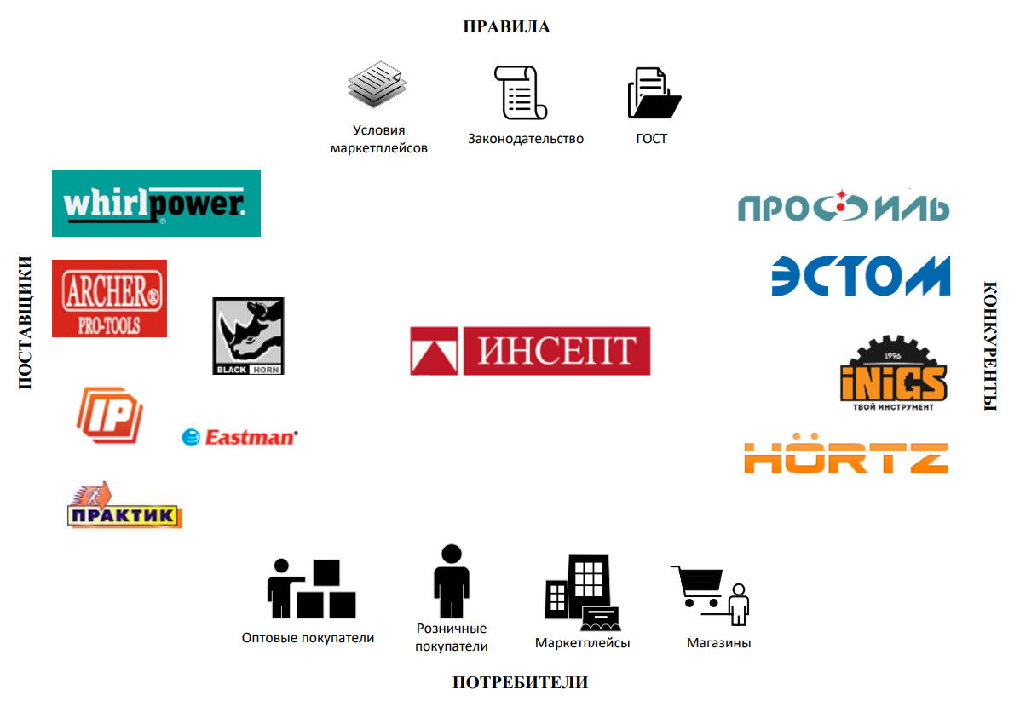

Рисунок 1.2 – Внешняя среда функционирования ООО «ТИЛАРТ»

**Внутренняя среда предприятия** — совокупность процессов, в результате которых организация преобразует имеющиеся ресурсы в товары, предлагаемые рынку [1.11]. Данная среда для ООО «ТИЛАРТ» изображена на рисунке 1.3.

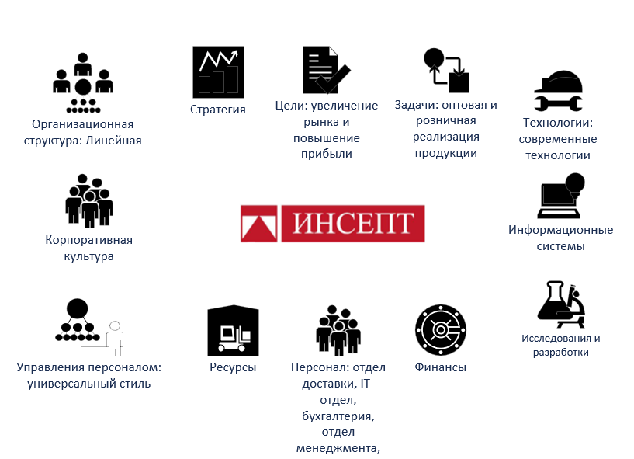

Рисунок 1.3 – Внутренняя среда функционирования ООО «ТИЛАРТ»

Исходя из выявленных факторов, можно выполнить SWOT-анализ для определения рисков, опасностей и угроз. В результате анализа получили данные, представленные в таблице 1.2.

Таблица 1.2 – SWOT-анализ

|  |  |
| --- | --- |
| Сильные стороны: | Слабые стороны: |
| Доступ к дешевым ресурсам,  Хорошее знание рынка,  Большое количество каналов сбыта  Является единственным представителем известных зарубежных брендов,  Большой ассортимент товаров,  Конкурентная цена | Отставание в области исследований и разработок,  Небольшая заработная плата,  Фирменный стиль,  Узкая специальность,  Товары из-за рубежа |
| Возможности: | Угрозы: |
| Возможность освоения продаж на новых маркетплейсах,  Появление новых технологий,  Увеличение рекламы на целевую аудиторию,  Изучение смежных сегментов,  Появление новых товаров | Увеличение количества конкурентов,  Переход сотрудников в фирмы конкурентов,  Появление продуктов-заменителей,  Новые таможенные барьеры,  Новые законодательные акты,  Изменение курсов иностранных валют |

По результатам проведения SWOT-анализа воссоздадим матрицу рисков. Матрица выстраивается по степени ущерба и вероятности возникновения. Результат представлен на рисунке 1.4.

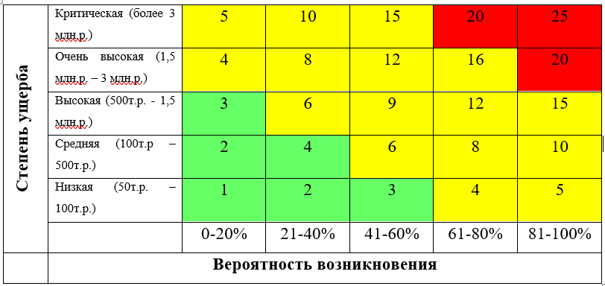

Рисунок 1.4 – Матрица рисков

Также заполним таблицу, содержащую: информацию о типе риска, вероятности его возникновения, стоимости ущерба и уровне риска. Результат отображен в таблице 1.3.

Таблица 1.3 – Информация о рисках

|  |  |  |  |  |
| --- | --- | --- | --- | --- |
| **Название** | **Тип** | **Вероятность** | **Стоимость ущерба** | **Уровень риска** |
| Увеличение количества конкурентов | Риски воздействия внешних событий | 25% | 400 т.р. | 4 |
| Переход сотрудников в фирмы конкурентов | Риски персонала | 35% | 1 млн.р. | 6 |
| Появление продуктов-заменителей | Стратегические риски | 30% | 1,3 млн.р. | 6 |
| Новые таможенные барьеры | Правовой риск | 25% | 200 т.р. | 4 |
| Новые законодательные акты | Правовой риск | 10% | 100 т.р. | 2 |
| Изменение курсов иностранных валют | Финансовый риск | 65% | 500 т.р | 8 |

По результатам SWOT-анализа можно сказать, что предприятие имеет множество сильных сторон, которые выделяют организацию на фоне конкурентов. Эти преимущества предоставляют нашему предприятию новые возможности, которые способны усилить позиции на рынке. Но, как и у любой компании, у нее есть свои недостатки. Данных недостатки ставят под угрозу деятельность организации, но не все из них фирма может контролировать. К ним относятся политические риски, но даже с ними, предприятие продолжает успешно развиваться.

1.4 Современная нормативно-правовая база функционирования комплексной безопасности предприятия.

Для обеспечения эффективной комплексной безопасности, следует разобрать нормативно-правовые документы нашего государства. Современная нормативно-правовая база, регулирующая комплексную безопасность функционирования предприятия представлена в таблице 1.4.

Таблица 1.4 – Нормативно-правовая база

|  |  |
| --- | --- |
| Нормативно-правовой акт | Отношение к комплексной безопасности |
| Статья 1 Закона РФ «О безопасности» [1.12] | Устанавливает правовые основы обеспечения безопасности личности, общества и государства, определяет систему мер безопасности и её функционирование и помимо все прочего осуществляет надзор за законностью их действий. |
| Гражданский кодекс Российской Федерации [1.13] | Сформулированы общие принципы возмещения вреда пострадавшему причинителем вреда. |
| Трудовой кодекс Российской Федерации [1.14] | В нем сформулированы требования к обеспечению безопасности работников во время исполнения ими своих трудовых обязанностей. |
| Федеральный закон «О техническом регулировании» [1.15] | Устанавливает принципы технического регулирования на основе требований технических регламентов по обеспечению безопасности с учётом степени риска, принципов и формы соответствия этим требованиям. |
| Кодекс Российской Федерации об административных правонарушениях (КоАП) [1.16] | В нем сформулированы требования к должностным лицам по соблюдению законодательства об обеспечении безопасности предприятия. |
| Уголовный кодекс Российской Федерации [1.17] | В кодексе сформулированы основные положения об уголовной ответственности за нарушение требований безопасности на предприятии. |
| Федеральный закон "О специальной оценке условий труда" от 28.12.2013 N 426-ФЗ [1.18] | Настоящий закон устанавливает правовые и организационные основы и порядок проведения специальной оценки условий труда, определяет правовое положение, права, обязанности и ответственность участников специальной оценки условий труда. |
| Федеральный закон Российской Федерации о защите персональных данных от 27 июля 2006 года №152-ФЗ [1.19] | Главной задачей закона является обеспечение защиты прав и свобод человека и гражданина при обработке его персональных данных, в том числе защиты прав на неприкосновенность частной жизни, личную и семейную тайну. |
| Федеральный закон от 21 декабря 1994 г. N 69-ФЗ "О пожарной безопасности" [1.20] | В нем определяются общие правовые, экономические и социальные основы обеспечения пожарной безопасности в Российской Федерации, регулирующие в этой области отношения между органами государственной власти, органами местного самоуправления, общественными объединениями, юридическими лицами, должностными лицами, гражданами, в том числе и индивидуальными предпринимателями. |

Продолжение Таблицы 1.4

|  |  |
| --- | --- |
| Федеральный закон "О коммерческой тайне" от 29.07.2004 N 98-ФЗ [1.21] | Данный закон регулирует отношения, связанные с установлением, изменением и прекращением режима коммерческой тайны в отношении информации, которая имеет действительную или потенциальную коммерческую ценность в силу неизвестности ее третьим лицам. |
| Федеральный закон "Об информации, информационных технологиях и о защите информации" от 27 июля 2006 N 149-ФЗ [1.21] | Данный ФЗ регулирует отношения, возникающие при: осуществлении права на поиск, получение, передачу, производство и распространение информации; применении информационных технологий; обеспечении защиты информации. |

В нашем государстве проработан базис функционирования комплексной безопасности, в том числе и на предприятии ООО «ТИЛАРТ». Они используют данную нормативно-правовую базу для решения операционных и стратегических задач.

1. Аналитический раздел.
   1. Анализ параметров экономической безопасности ООО «ТИЛАРТ».

В современном мире, присутствует множество несовершенств законодательства и развитая конкурентная борьба. И для устойчивой деятельности предприятия необходимо выстраивать экономическую безопасность организации, которая позволит уменьшить негативное влияние внешних и внутренних угроз.

Первоначально, нужно оценить уровень экономической безопасности ООО «ТИЛАРТ», изучив факторы, которые влияют на безопасность.

Под факторами экономической безопасности предприятия понимаю комплекс окружающих условий, воздействующих на параметры безопасности организации. Данные факторы подразделяют на внутренние и внешние, последние из которых можно разделить на три подгруппы: макроэкономические, рыночные и прочие [2.1].

**Макроэкономические.** На предприятии ООО «ТИЛАРТ» к таким относятся: стадия развития страны, уровень инфляции, покупательская способность населения, состояние финансовой системы и государственная политика.

**Рыночные.** В организации ООО «ТИЛАРТ» к ним можно отнести: относится потребительский и производственный спрос, уровень цен на сырье, динамика конкуренции в регионе и отрасли, поведение конкурентов, платежеспособность контрагентов и емкость рынка.

**Прочие.** В их перечень входит: демографические тенденции, криминогенная обстановка и природно-климатические факторы в регионе деятельности фирмы.

Внутренних факторы экономической безопасности можно разделить на следующие группы: финансовые, экологические, производственные, кадровые и сбытовые.

Для того, чтобы оценить уровень экономической безопасности ООО «ТИЛАРТ», рассмотрим приведенные основные показатели, характеризующие выручку, прибыль, оборотные средства, расходы. за предыдущие три года, отображенные в таблице 2.1.

Таблица 2.1 – Экономические показатели

|  |  |  |  |  |  |
| --- | --- | --- | --- | --- | --- |
| Показатель | 2019 | 2020 | 2021 | Изменение показателей, % | |
| 2020 к 2019 | 2021 к 2020 |
| Выручка, тыс.руб | 350 030 | 319 939 | 366 739 | -8,6 | 14,52 |
| Оборотные активы, тыс. руб. | 421 865 | 488 777 | 472 005 | 15,86 | -3,43 |
| Себестоимость продаж, тыс.руб | 306 167 | 271 716 | 313 792 | -11,25 | 15,49 |
| Валовая прибыль(убыток), тыс.руб | 43 863 | 48 223 | 52 587 | 9,94 | 9,05 |
| Коммерческие расходы, тыс.руб | 16 716 | 22 815 | 22 256 | 36,49 | -2,45 |
| Прибыль(убыток) от продажи, тыс.руб | 27 147 | 25 408 | 30 331 | -0,91 | 68,81 |
| Прочие расходы, тыс.руб | 110 | 109 | 184 | -0,009 | 0,68 |
| Прибыль(убыток) до налогообложения, тыс.руб | 27 037 | 25 299 | 30 271 | -6,43 | 19,65 |
| Чистая прибыль, тыс.руб | 21 627 | 7 904 | 21 702 | -63,45 | 174,57 |
| Рентабельность продаж, тыс.руб | 7,76 | 7,94 | 8,28 | 2,32 | 4,28 |

В следствии сочетания этих факторов, можно понять, что предприятие продолжает развиваться, возможно используя новые каналы сбыта, такие как маркетплейсы. Просадка по всем показателям пришлась на 2020 год, связанная с распространением COVID-19. Следовательно, выручка растет, увеличивается валовая прибыль, а также, растет чистая прибыль и рентабельность продаж.

Рассмотрев отчет о деятельности предприятия ООО «ТИЛАРТ» из системы СПАРК, можно оценить состояние организации, как положительное.

* 1. Анализ параметров финансовой безопасности ООО «ТИЛАРТ».

Одним из ключевых элементов системы современного управления, имеющим приоритетное значение для сегодняшних условий экономики России, является управление финансовыми ресурсами и денежными потоками компании. Управление предприятием находятся в тесной взаимосвязи с ее безопасностью, и ослабление практически любой составляющей инфраструктуры предприятия непосредственно отражается на его безопасности. Чтобы сохранить финансовую безопасность, следует контролировать и балансировать доходы и расходы организации.

Чтобы оценить финансовую безопасность объекта, воспользуемся основными показателями. К таким относят ликвидность и рентабельность. Перечень данных показателей представлен в таблице 2.2.

Таблица 2.2 – Финансовые показатели

|  |  |  |  |  |  |
| --- | --- | --- | --- | --- | --- |
| Показатели | 2019 | 2020 | 2021 | Изменения показателей, % | |
| 2020 к 2019 | 2021 к 2020 |
| Коэффициент текущей ликвидности | 1,0945 | 1,0998 | 1,1668 | 0,48 | 6,09 |
| Коэффициент быстрой ликвидности | 0,5022 | 0,5997 | 0,5848 | 19,41 | -2,48 |
| Коэффициент абсолютной ликвидности | 0,0467 | 0,1505 | 0,1255 | 222,27 | -16,61 |
| Рентабельность продаж | 0,076 | 0,0794 | 0,0828 | 2,32 | 4,28 |
| Рентабельность собственного капитала | 0,8443 | 0,1956 | 0,3881 | -76,83 | 98,42 |
| Рентабельность активов | 0,0372 | 0,0174 | 0,0452 | -53,23 | 159,77 |

Способность организации высвобождать денежные единицы из их хозяйственного оборота в размере, оптимальном для функционирования финансово-хозяйственной деятельности и погашению обязательств определяется ликвидностью [2.2]. Необходимо рассмотреть несколько ключевых коэффициентов.

Коэффициент текущей ликвидности дает общую оценку ликвидности активов предприятия и отображает, сколько рублей текущих активов приходится на один рубль текущих обязательств. Если текущие активы превышают текущие обязательства, то функционирование предприятия можно рассматривать как успешное. Показатель находится как отношение оборотных активов к величине краткосрочных обязательств. Нормальное значение находится в пределах от 1 до 2. На нашем предприятии коэффициент больше единицы.

Коэффициент абсолютной ликвидности показывает, какая часть краткосрочных заемных обязательств может быть погашена незамедлительно. Значение показателя определяется как отношение денежных средств и краткосрочных финансовых вложений к сумме краткосрочных обязательств. Ликвидность является нормальной, если показатель выше 0,15. Данный коэффициент на нашем предприятии приближен к данному значению.

Коэффициент быстрой активности показывает способность предприятия закрыть свои краткосрочные обязательства за счет самых ликвидных активов. Находится как отношение высоколиквидных активов к текущим обязательствам. Нормальным значением является предел от 0,5 до 1. Значение данного коэффициента на предприятии выше порогового.

Рентабельность отражает степень прибыльности работы компании. Проводят анализ рентабельности путем исследования уровней прибыли предприятия по отношению к различным показателям деятельности фирмы, в зависимости от интересующего направления.

Коэффициент рентабельность продаж показывает величину прибыли от продаж, полученной предприятием на 1 рубль реализованной продукции. В организации данный коэффициент имеет тренд роста.

Рентабельность собственного капитала, это коэффициент, который показывает, насколько эффективно использовался собственный капитал. Данный показатель рассчитывается как отношение прибыли к собственному капиталу. Данный коэффициент уменьшил свое значение на 76% в 2020 году. Но со следующего года начал снова увеличиваться.

Коэффициент рентабельности активов отображает сколько рублей прибыли получено на один рубль активов предприятия. Представляет эффективность использования имущества предприятия. На предприятии данный коэффициент также имеет тренд роста.

Данные показатели рентабельности характеризуют степень доходности и прибыльности предприятия.

Таким образом, можно сделать вывод, что ООО «ТИЛАРТ» имеет хорошее финансовое состояние и успешно функционирует. Но имеет просадку в 2020 году, которая была связана с распространением COVID-19 и его ограничениями. Следовательно, коэффициенты рентабельности были уменьшены в данный год.

* 1. Анализ параметров информационной безопасности ООО «ТИЛАРТ».

В современном мире, защита информации занимает одну из ключевых задач предприятия. Для этого, в организации ООО «ТИЛАРТ», поддерживают высоких уровень защиты составляющих информационной безопасности, а именно: конфиденциальность, целостность и доступность информации.

Для того, чтобы проанализировать основные параметры информационной безопасности организации, следует рассмотреть основные угрозы и методы борьбы с ними в фирме ООО «ТИЛАРТ».

**Вредоносное программное обеспечение.** Данные программы могут проникать в систему, с целью дальнейшего распространения и взломать машины пользователя. Угрозы безопасности ПО информационных систем возникают как в процессе их эксплуатации, так и при создании этих систем [2.4]. Самые распространённые виды: троянцы, программы-вымогатели, руткиты, шпионское ПО, сетевые черви и бесфайловые вредоносные программы. Основными жертвами данной угрозы на предприятии выступают: сотрудники компании, сайт компании и ее корпоративная сеть. Чтобы бороться с данной угрозой, в организации используют лицензионную антивирусную программу Eset NOD32, мониторинг и фильтрация трафика корпоративной сети при помощи Firewall, регулярно меняет пароли пользователей системы, а также разграничивает роли доступа в компании.

**Утечка данных.** Ценная информация и учетные данных пользователей являются одними из самых популярных видов информации для кражи. Это грозит потерей контроля над учетной записью, финансовыми и репутационными рисками и потерей коммерческой тайны организации. Распространёнными инструментами для кражи выделяют: троянцы-стилеры, троянцы-дропперы, троянцы-шпионы, загрузчики и бэкдоры. Чтобы эффективно защитить свои данные, на предприятии используют шифрование, контролируют подключаемые устройства к машинам организации.

**DDoS-атаки.** В настоящее время, является одной из популярных угроз, вызывающей «отказ в обсаживании». Также возрастает не только количество данных инцидентов, но увеличивается и их длительность. Данная угроза приводит к длительному отсутствию сети внутри организации, в следствии, появляются простои в работе. Известными видами являются флуд при помощи ICMP, TCP-SYN, UDP, HTTP, а также Slowloris и «пинг смерти». Чтобы, с в случае возникновения угрозы, не возникали простои, предприятии продолжает использовать телефонные звонки для принятия заказа, также использует локальный сервер, пользуется услугами надежных провайдеров и изучает опыт, связанные с отражением подобных атак.

**Атаки на веб-приложения.** Веб-приложения являются приоритетной целью для организаторов и исполнителей атак. Под угрозой находятся облачные сервисы, онлайн-службы и интернет-магазины. Распространёнными инструментами, которые позволяют проводить атаки являются DNS-флуд, межсайтовый скриптинг, SQL-инъекции и уязвимости нулевого дня. В ходе атаки может быть утерян доступ к базе данных, в следствии чего, возникает утечка данных и недоступность сервисов. Для борьбы с данной угрозой в организации ООО «ТИЛАРТ» используют сервисы очистки от вредоносного трафика, межсетевые экраны и сервисами защиты от специалистов в сфере ИБ.

Также, в настоящее время много иностранных продуктов уходят с российского рынка, что ставит под угрозу информационную безопасность, ведь новые обновления не будут приходить. Ключевая компания Microsoft уже ушла с российского рынка, но ее программные средства еще продолжают работать. Поэтому возникает угроза исчезновения таких важных продуктов, как MS Office.

Существует еще очень много угроз, но они уже влияют в меньшей степени на работоспособность предприятия ООО «ТИЛАРТ». Можно сделать вывод, что организация имеет хороший уровень информационной безопасности.

* 1. Анализ параметров инженерно-технической безопасности ООО «ТИЛАРТ».

Для обеспечения высокого уровня защиты персонала, информации, материальных и нематериальных активов на предприятии, следует выстроить правильную инженерно-техническую безопасность.

Инженерно-техническая безопасность охватывает области обеспечения сохранности материальных и нематериальных активов предприятия с применением инженерно-технических средств от стихийных бедствий, проникновения третьих лиц и ошибочных действий персонала или клиентов фирмы.

Для достижения высокого уровня защиты инженерно-технической безопасности на предприятии ООО «ТИЛАРТ» используют множеством различных методов обеспечения защиты. Офис компании находится в здании, оснащенном контрольно-пропускным пунктом. Вход в офис осуществляется с помощью электронных именных карточек. Расположен офис на втором этаже, который оборудован камерами предприятия, которое сдает помещения в аренду. Обратиться к видеоматериалам можно по запросу в данную компанию. В самом офисе также организовано видеонаблюдение в местах рабочего процесса, а также имеются таблички, предупреждающие о видеосъемке.

Также, на предприятии присутствует противопожарная система, которая оснащена сигнализацией и, в случае опасности, автоматически вызывает спасательные службы. Инструктаж для всех сотрудников проводится в соответствии с планом. Ответственным за безопасность отдела выступает его руководитель, которых контролирует состояния средств пожаротушения и оповещения.

В результате анализа инженерно-технической безопасности, можно прийти к выводу, что данная безопасность на предприятии ООО «ТИЛАРТ» находится на довольно высоком уровне.

* 1. Анализ параметров физической безопасности ООО «ТИЛАРТ».

Одной из составляющей комплексной безопасности организации выступает физическая безопасность. К ее задачам относится защита предприятия от основных видов угроз данной безопасности. К ним относят чрезвычайные ситуации, промышленный шпионаж, угрозы физическому лицу, хищение и порча имущества. Также, система физической защиты организации не должна препятствовать нормальному функционированию предприятия и ее бизнес-процессам.

Можно выделить объекты физической безопасности на предприятии ООО «ТИЛАРТ». Такими выступают: собственники и руководители; персонал предприятия; офис компании; ее продукты и финансы; документы, содержащие коммерческую тайну. Для правильного обеспечения физической безопасности объектов предприятия в компании ООО «ТИЛАРТ», используют нормативно-правовые нормы и требования законодательства.

Так, для защиты имущества, на предприятии используют: сейфы; запирающие устройства; разграничения контроля доступа; охранную сигнализацию; пожарную сигнализацию и другие инструменты обеспечения безопасности. В сейфах хранятся важные документы, связанные с деятельность организации. Запирающие устройства позволяют оставлять офис без присмотра, что снижает уровень несанкционированного доступа на предприятие. Чтобы контролировать сотрудников и их действия, в фирму встроена система разграничения доступа. Охранная сигнализация также позволяет обеспечивать высокую защиту материальных и нематериальных активов фирмы. Пожарная сигнализация позволяет уведомить сотрудников о угрозе и автоматически вызвать нужные службы помощи. К другим инструментам физической безопасности можно отнести бесперебойные источники питания, расположенные около каждого рабочего места. Источники питания защищают рабочие устройства от перебоев, что в следствии может помощь сохранить само устройство и информацию на нем.

В итоге, можно сделать вывод, что организации ООО «ТИЛАРТ» имеет высокий уровень физической безопасности, позволяющий фирме и ее сотрудникам оставаться в безопасности, но даже с такой защитой, присутствуют риски хищения и порчи имущества.

* 1. Анализ параметров кадровой безопасности ООО «ТИЛАРТ».

Кадровая безопасность является одной из важнейших частей комплексной безопасности организации. Угроза кадровой безопасности - совокупность условий и факторов, создающих опасность жизненно важным интересам участников социально-трудовых отношений, которые препятствуют эффективному и гармоничному развитию человеческих ресурсов [2.4].

Чтобы предприятие не пострадало от действий наемного сотрудника, следует вовремя отслеживать угрозы и предотвращать их. Сотрудник может предоставлять следующий вид угроз: разглашение коммерческой информации, порча репутации компании, забастовки, хищение имущества, недополучение прибыли и потеря ресурсов компании. Чтобы избежать данных рисков, следует правильно выстраивать кадровую безопасность на предприятии.

Для обеспечения кадровой безопасности организации ООО «ТИЛАРТ» используют комплекс мер обеспечения безопасности на этапе приема сотрудника на работу. При отборе сотрудников проводится анкетирование, интервью, тестирование и личное собеседование. Данный набор методов позволяет более подробно узнать о сотруднике. Если кандидат подходит, то проводятся проверки на наличие связей с конкурентами, более подробно изучаются сведения и рекомендации с предыдущих мест работы, состояние здоровья, семейное положение и финансовое положение. Также кандидат проверяется на наличие правонарушений и судимостей. Сверяется подлинность документов и срок их действия. Если кандидат пройдет все эти проверки, то с ним подписывается договор с условиями и договоренностями, которые устраивают обе стороны.

После принятия сотрудника на должность, компания продолжает контролировать его действия. Контроль осуществляется при помощи ряда методов. Первый является видеонаблюдение. Оно позволяет отследить чем занимается конкретный сотрудник на своем рабочем месте или складе. Для проверки работы менеджеров используется запись телефонных разговоров с клиентами. Чтобы обсудить проблемы и разгрузить сильно занятых сотрудников, раз в неделю проводится планерка. Она позволяет не перегружать персонал и распределять нагрузки между всеми сотрудниками.

Но персонал не сможет постоянно находиться под строгим надзором. Для обеспечения благоприятной среды для персонала, фирма использует материальную и нематериальную мотивацию, а также проведение внерабочих встреч, которые позволяют отдохнуть. Данные методы помогают создавать позитивные отношения внутри предприятия ООО «ТИЛАРТ».

Также, рассмотрим динамику численности персонала на предприятии ООО «ТИЛАРТ» за три последних года. Данные представлены в таблице 2.3.

Таблица 2.3 – Показатели численности

|  |  |  |  |  |  |
| --- | --- | --- | --- | --- | --- |
| Показатель | 2019 | 2020 | 2021 | Изменение показателей, % | |
| 2020 к 2019 | 2021 к 2020 |
| Среднесписочное число сотрудников | 9 | 9 | 8 | 0 | -11,1 |

В ходе анализа параметров кадровой безопасности предприятия ООО «ТИЛАРТ» можно сделать вывод, что количество сотрудников уменьшилось, но выручка и прибыль выросли. Заметим, что сокращение количества персонала попадает на период распространения COVID-19, значит оно может иметь временный эффект.

* 1. Комплексная матрица выявленных рисков, опасностей и угроз ООО «ТИЛАРТ».

В результате анализа всех составляющих комплексной безопасности, были выявлены угрозы, которые взаимосвязаны между различными видами безопасности. Можно заметить, что у безопасностей присутствуют одинаковые риски. Это означает, что риски воздействуют не только на одну безопасность. Так они подразделяются на внутренние и внешние.

Связи выявленных рисков безопасностей ООО «ТИЛАРТ» представлены на рисунке 2.1.



Рисунок 2.1 – Связи рисков, опасностей и угроз между безопасностями

Угрозы разделены на три степени ущерба для организации, представленные кругами. Самый большой круг представляет максимальную степень воздействия на безопасность предприятия. Средний круг означает среднюю степень воздействия, а самый маленький – слабую степень воздействия на предприятие.

Цвета, расположенные внутри кругов с угрозами, означают к какой безопасности относится данная угроза. Распределение цветов представлено на рисунке. Каждая безопасность имеет свой цвет, которым помечены угрозы.

Для того чтобы нейтрализовать данные угрозы и риски мы предлагаем разработать меры противодействия рискам, опасностям и угрозам.

1. Разработка систем мер продиводействия рискам, опасностям и угрозам.

После проведения анализа существующих рисков, опасностей и угроз на предприятии ООО «ТИЛАРТ», можно сделать вывод о том, что компания имеет довольно хорошую комплексную безопасность. На нем реализованы меры противодействия основным экономическим, финансовым, информационным, инженерно-техническим, физическим и кадровым угрозам.

Но создать безопасность, которая может противодействовать всем видам угроз, невозможно, так как на предприятие, кроме внутренних угроз, действуют и внешние, поведение которых невозможно определить заранее. Из последних, к ним можно отнести распространение COVID-19 и специальную военную операцию.

Чтобы позволить предприятию поддерживать и даже увеличивать прибыль и выручку, можно предложить предприятию найти новые каналы сбыта и закупа продукции, для увеличения клиентов и уменьшения затрат соответственно. Данный метод противодействия можно отнести к экономической и финансовой безопасностям.

Также, нарастающей угрозой для организации ООО «ТИЛАРТ» является утечка кадров. Для ее уменьшения нужно развивать конкурентноспособный компенсационный пакет, который включает премии и бонусы за достижение результатов. Проявлять заботу о персонале. Позволить ему создавать персональный гибкий график. А также, нужно обеспечивать комфортные условия труда, так как большую часть жизни сотрудник проводит на работе.

Еще одной внешней опасностью для организации является валютный риск. Чтобы снизить его, нужно хеджировать данные риски при помощи валютных опционов. Валютный опцион — это контракт, с помощью которого вы фиксируете курс валюты на какой-то конкретный период [3.1]. Простыми словами, надо составить договоренность между рыночными участниками о неизменной стоимости валюты в течение конкретного срока. Для хеджирования валютных рисков в компании, стоит использовать классический метод.

В современном мире уже существуют программные решения для борьбы с разными видами рисков. Поэтому отобразим список мер противодействия рискам, опасностям и угрозам, при помощи программного обеспечения, разработанный для предприятия ООО «ТИЛАРТ», в приложении Г.

В результате выполнения данного раздела можно сказать, что был сформирован список методов, средств и их внедрение, для снижения рисков и повышения безопасности предприятия ООО «ТИЛАРТ» в целом.

ЗАКЛЮЧЕНИЕ

В ходе выполнения курсовой работы были выполнены все поставленные задачи и достигнута ее цель. Была рассмотрена предметная область комплексной безопасности предприятия. В следствии чего было выявлено, что данная безопасность состоит из множества других, а именно: экономической, финансовой, информационной, инженерно-технической, физической и кадровой безопасностях. Рассмотрели характеристику объекта исследования ООО «ТИЛАРТ» и проведен анализ основных показателей, которые отображают стабильность функционирования организации. Для определения основных угроз был проведен SWOT-анализ и построена матрица рисков, которые описывают внутреннюю и внешнюю среду предприятия. В результате данного анализа можно сказать, что предприятие имеет множество сильных сторон и продолжает успешно функционировать на фоне политических и экономических событий. Также была разобрана современная нормативно-правовая база функционирования комплексной безопасности предприятия. Можно сказать, что в нашем государстве проработан базис функционирования предприятия, в том числе и на предприятии ООО «ТИЛАРТ».

Далее был проведен анализ параметров, составляющих комплексной безопасности организации. Было выявлено, что предприятие продолжает развиваться, используя новые каналы сбыта. Просадка по всем показателям пришлась на 2020 год, связанная с распространением COVID-19. А в общем, выручка растет, увеличивается валовая прибыль, а также, растет чистая прибыль и рентабельность продаж. С финансовой точки зрения предприятие успешно функционирует и имеет высокий уровень финансовой устойчивости. Но имеет просадку в 2020 году, которая была связана с распространением COVID-19 и его ограничениями. Следовательно, коэффициенты рентабельности были уменьшены в данный год. С точки зрения информационной безопасности, можно сказать, что существует множество угроз, но были рассмотрены только основные из них, которые могут непосредственно возникнуть на предприятии ООО «ТИЛАРТ». В результате можно сказать, что организация имеет хороший уровень информационной безопасности, но также существуют. Рассматривая инженерно-техническую безопасность, отметим ее высокий уровень защищенности в организации. Также, в ходе анализа физической безопасности предприятия выделим ее высокий уровень защиты, позволяющий фирме и ее сотрудникам оставаться в безопасности. Относительно кадровой безопасности можно сказать, что она имеет довольно хороший уровень защищенности в фирме ООО «ТИЛАРТ». Из-за того, что данные безопасности связаны между собой, можно отметить, что риски, возникающие в одной из них, влияют и на другие, но в разной степени воздействия.

В результате разработки систем мер противодействия рискам, опасностям и угрозам был составлен список методов, средств и их внедрение, для снижения рисков и повышения безопасности предприятия ООО «ТИЛАРТ» в целом.

СПИСОК ИСПОЛЬЗУЕМЫХ ИСТОЧНИКОВ

1. ИССЛЕДОВАТЕЛЬСКИЙ РАЗДЕЛ
   1. Зотов, И.В. Методика оценки комплексной безопасности образовательной организации: сборник материалов /И. В. Зотов под редакцией Б.М. Шаваринского – Санкт-Петербург, 2019 — Текст: электронный — https://www.loiro.ru/activities/publishing/izdaniya/ (дата обращения: 15.11.2022) — С. 4.
   2. Шульц, В. Л. Безопасность предпринимательской деятельности: учебник для вузов / В. Л. Шульц, А. В. Юрченко, А. Д. Рудченко под редакцией В. Л. Шульца — Москва: Издательство Юрайт, 2022. ISBN 978-5-534-12368-5. — Текст: электронный // Образовательная платформа Юрайт — URL: https://urait.ru/bcode/496303 (дата обращения: 15.11.2022). — С. 480.
   3. Сергеев, А. А. Экономическая безопасность предприятия: учебник и практикум для вузов / А. А. Сергеев — Москва: Издательство Юрайт — URL: https://urait.ru/book/ekonomicheskaya-bezopasnost-predpriyatiya-494299 (дата обращения: 15.11.2022). — С. 11.
   4. Белый, Е. М.  Введение в специальность: экономическая безопасность : учебное пособие для вузов / Е. М. Белый. — Москва : Издательство Юрайт, 2022. — 148 с. — (Высшее образование). — ISBN 978-5-534-13825-2. — Текст: электронный // Образовательная платформа Юрайт [сайт]. — URL: <https://urait.ru/bcode/496564> (дата обращения: 15.11.2022). — С. 26.
   5. ГОСТ Р 53113.1-2008. ЗАЩИТА ИНФОРМАЦИОННЫХ ТЕХНОЛОГИЙ И АВТОМАТИЗИРОВАННЫХ СИСТЕМ ОТ УГРОЗ ИНФОРМАЦИОННОЙ БЕЗОПАСНОСТИ [Электронный ресурс]. Электронный фонд правовых и нормативно-технических документов // URL: https://docs.cntd.ru/document/1200075568/ (дата обращения: 16.11.2022)
   6. Белый, Е. М.  Введение в специальность: экономическая безопасность : учебное пособие для вузов / Е. М. Белый. — Москва : Издательство Юрайт, 2022. — 148 с. — (Высшее образование). — ISBN 978-5-534-13825-2. — Текст: электронный // Образовательная платформа Юрайт [сайт]. — URL: <https://urait.ru/bcode/496564> (дата обращения: 17.11.2022). — С. 40.
   7. Шульц, В. Л. Безопасность предпринимательской деятельности: учебник для вузов / В. Л. Шульц, А. В. Юрченко, А. Д. Рудченко под редакцией В. Л. Шульца — Москва: Издательство Юрайт, 2022. ISBN 978-5-534-12368-5. — Текст: электронный // Образовательная платформа Юрайт — URL: https://urait.ru/bcode/496303 (дата обращения: 17.11.2022). — С. 329.
   8. Белый, Е. М.  Введение в специальность: экономическая безопасность : учебное пособие для вузов / Е. М. Белый. — Москва : Издательство Юрайт, 2022. — 148 с. — (Высшее образование). — ISBN 978-5-534-13825-2. — Текст: электронный // Образовательная платформа Юрайт [сайт]. — URL: <https://urait.ru/bcode/496564> (дата обращения: 17.11.2022). — С. 29
   9. Экономика предприятия: учебник для вузов / под ред. проф. В.Я. Горфинкеля – 5-е издание: Издательство ЮНИТИ-ДАНА, (дата обращения 19.11.2022) – С. 30.
   10. Экономика предприятия: учебник для вузов / под ред. проф. В.Я. Горфинкеля – 5-е издание: Издательство ЮНИТИ-ДАНА, (дата обращения 19.11.2022) – С. 29.
   11. Федеральный закон "О безопасности" от 28.12.2010 N 390-ФЗ (последняя редакция) [Электронный ресурс] КонсультантПлюс// URL: https://www.consultant.ru/document/cons_doc_LAW_108546/ (дата обращения: 19.11.2022).
   12. Гражданский кодекс Российской Федерации (ГК РФ) [Электронный ресурс] КонсультантПлюс // URL: http://www.consultant.ru/document/cons_doc_LAW_5142/ (дата обращения: 19.11.2022).
   13. "Трудовой кодекс Российской Федерации" от 30.12.2001 N 197-ФЗ (ред. от 04.11.2022 [Электронный ресурс] КонсультантПлюс // URL: http://www.consultant.ru/document/cons_doc_LAW_34683/ (дата обращения: 19.11.2022).
   14. Федеральный закон "О техническом регулировании" (последняя редакция) от 27.12.2002 N 184-ФЗ [Электронный ресурс] КонсультантПлюс // URL: http://www.consultant.ru/document/cons_doc_LAW_40241/ (дата обращения: 20.11.2022).
   15. "Кодекс Российской Федерации об административных правонарушениях" от 30.12.2001 N 195-ФЗ (ред. от 05.12.2022) [Электронный ресурс] КонсультантПлюс // URL: http://www.consultant.ru/document/cons_doc_LAW_34661/ (дата обращения: 20.11.2022).
   16. "Уголовный кодекс Российской Федерации" от 13.06.1996 N 63-ФЗ (ред. от 21.11.2022) [Электронный ресурс] КонсультантПлюс // URL: http://www.consultant.ru/document/cons_doc_LAW_10699/ (дата обращения: 20.11.2022).
   17. Федеральный закон "О специальной оценке условий труда" от 28.12.2013 N 426-ФЗ (последняя редакция) [Электронный ресурс] КонсультантПлюс // URL: http://www.consultant.ru/document/cons_doc_LAW_156555/ (дата обращения: 20.11.2022).
   18. Федеральный закон "О персональных данных" от 27.07.2006 N 152-ФЗ (последняя редакция) [Электронный ресурс] КонсультантПлюс // URL: http://www.consultant.ru/document/cons_doc_LAW_61801/ (дата обращения: 20.11.2022).
   19. Федеральный закон "О пожарной безопасности" от 21.12.1994 N 69-ФЗ (последняя редакция) [Электронный ресурс] КонсультантПлюс// URL: http://www.consultant.ru/document/cons_doc_LAW_5438/ (дата обращения: 20.11.2022).
   20. Федеральный закон "О коммерческой тайне" от 29.07.2004 N 98-ФЗ (последняя редакция) [Электронный ресурс] КонсультантПлюс // URL: http://www.consultant.ru/document/cons_doc_LAW_48699/ (дата обращения: 20.11.2022).
   21. Федеральный закон "Об информации, информационных технологиях и о защите информации" от 27.07.2006 N 149-ФЗ (последняя редакция) [Электронный ресурс] КонсультантПлюс // URL: http://www.consultant.ru/document/cons_doc_LAW_61798/ (дата обращения: 20.11.2022).
2. АНАЛИТИЧЕСКИЙ РАЗДЕЛ
   1. Факторы экономической безопасности предприятия в современных условиях [Электронный ресурс] // URL: https://3minut.ru/images/PDF/2015/17/faktory-ekonomicheskoj-bezopasnosti.pdf (дата обращения: 21.11.2022).
   2. Оценка системы экономической безопасности предприятия [Электронный ресурс] // URL: https://cyberleninka.ru/article/n/otsenka-sistemy-ekonomicheskoy-bezopasnosti-predpriyatiya/viewer (дата обращения: 21.11.2022).
   3. Казарин, О. В.  Основы информационной безопасности: надежность и безопасность программного обеспечения : учебное пособие для среднего профессионального образования / О. В. Казарин, И. Б. Шубинский. — Москва : Издательство Юрайт, 2022. — ISBN 978-5-534-10671-8. — Текст : электронный // Образовательная платформа Юрайт [сайт]. — URL: <https://urait.ru/bcode/518005> (дата обращения: 25.11.2022).
   4. Духновский, С.В.  Кадровая безопасность организации: учебник и практикум для вузов / С. В. Духновский. — Москва : Издательство Юрайт, 2022. — ISBN 978-5-534-09266-0. — Текст: электронный // Образовательная платформа Юрайт [сайт]. — URL:  https://urait.ru/bcode/517117 (дата обращения: 25.11.2022). — С. 29.
3. РАЗРАБОТКА МЕР ПРОТИВОДЕЙСТВИЯ РИСКАМ, ОПАСНОСТЯМ И УГРОЗАМ
   1. Как защитить бизнес от скачков курса валют [Электронный ресурс] // URL: https://fincult.info/article/kak-zashchitit-biznes-ot-skachkov-kursa-valyuty/ (дата обращения: 02.12.2022).

ПРИЛОЖЕНИЕ

Приложение А – Организационная структура ООО «ТИЛАРТ»;

Приложение Б – Основной бизнес-процесс «оптовая торговля бытовыми товарами»;

Приложение В.1 – Сопутствующий бизнес-процесс «розничная торговля при помощи сети Интернет»;

Приложение В.2 – Сопутствующий бизнес-процесс «складирование и хранение продукции»;

Приложение Г – Список мер противодействия рискам, опасностям и угрозам при помощи ПО.

Приложение А

Организационная структура ООО «ТИЛАРТ»

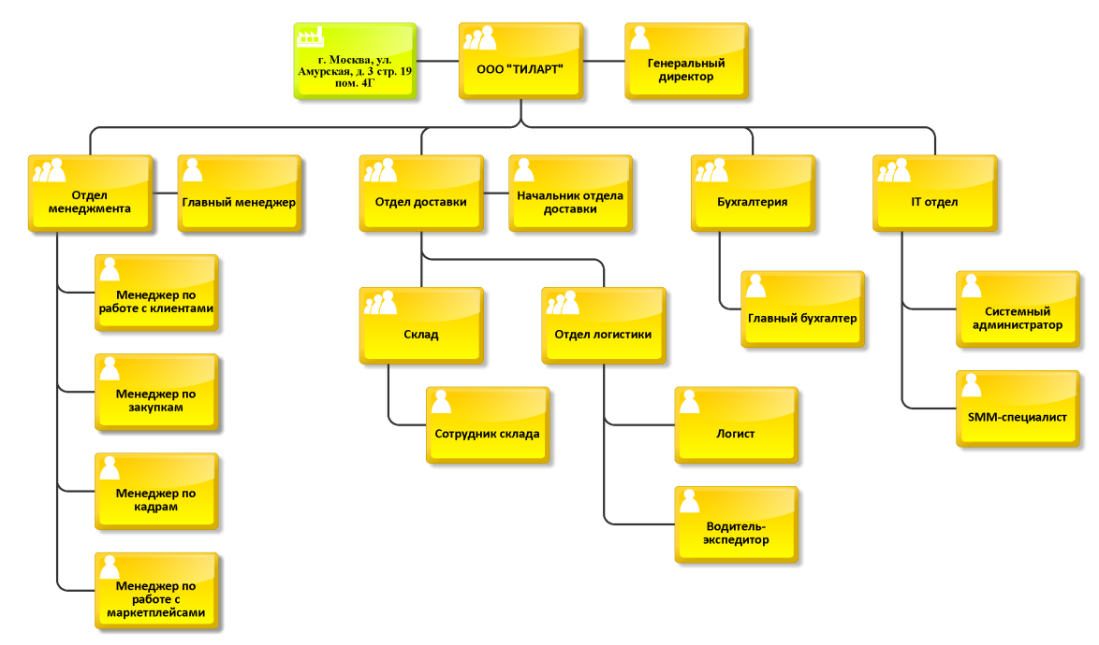

Рисунок А.1 – Организационная структура ООО «ТИЛАРТ»

Приложение Б

Основной бизнес-процесс «оптовая торговля бытовыми товарами»

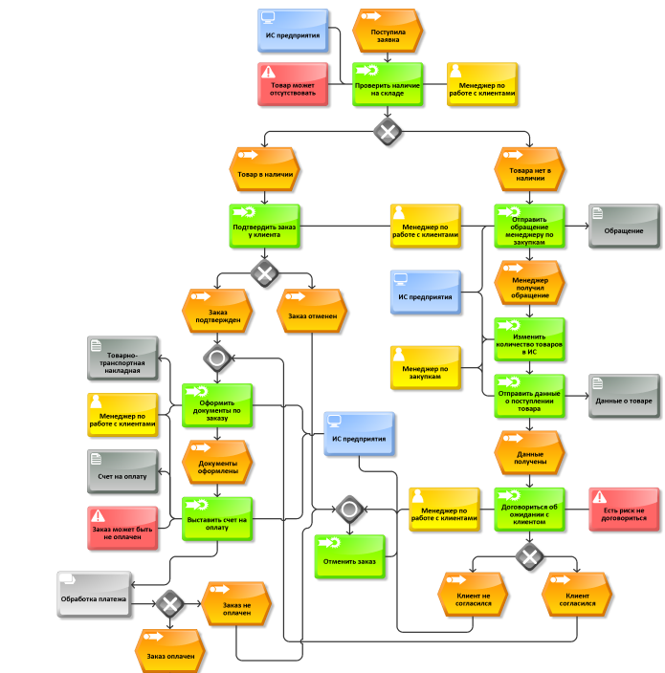

Рисунок Б.1 – Бизнес-процесс «Оптовая торговля бытовыми товарами» (Часть 1)

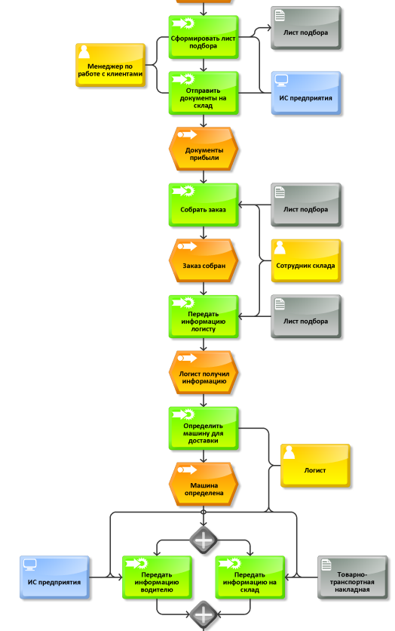

Рисунок Б.1 – Бизнес-процесс «Оптовая торговля бытовыми товарами» (Часть 2)

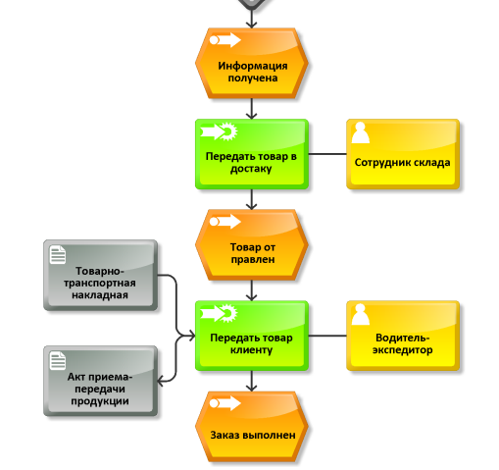

Рисунок Б.1 – Бизнес-процесс «Оптовая торговля бытовыми товарами» (Часть 3)

Приложение В.1

Сопутствующий бизнес-процесс «Розничная торговля при помощи сети Интернет»

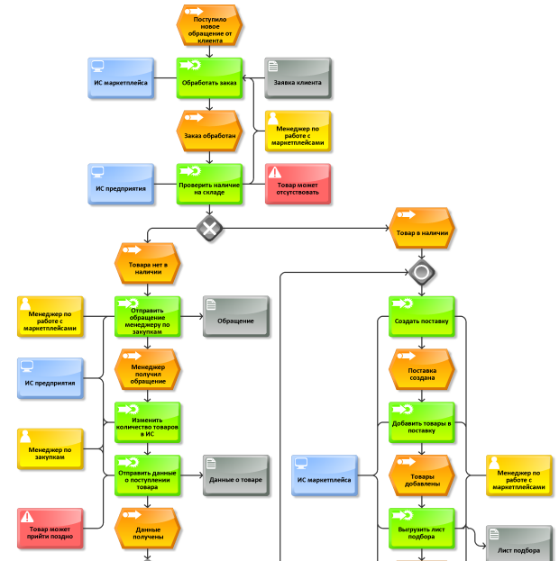

Рисунок В.1 – Бизнес-процесс «Розничная торговля при помощи сети Интернет» (Часть 1)

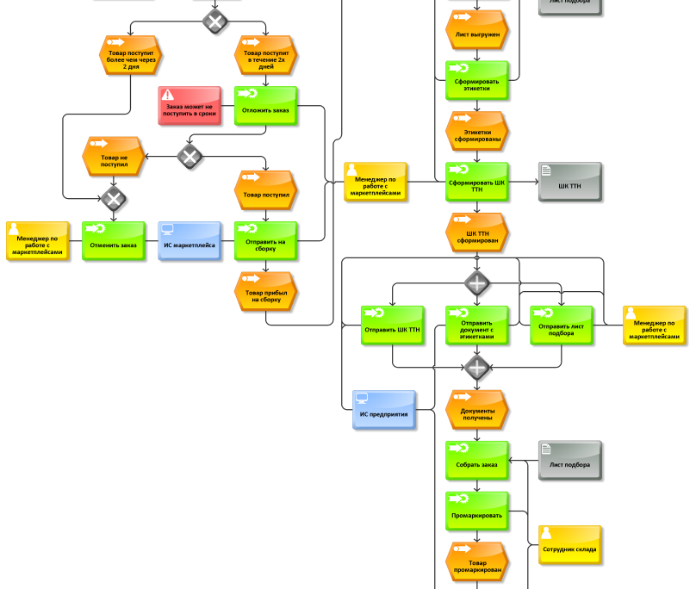

Рисунок В.1 – Бизнес-процесс «Розничная торговля при помощи сети Интернет» (Часть 2)

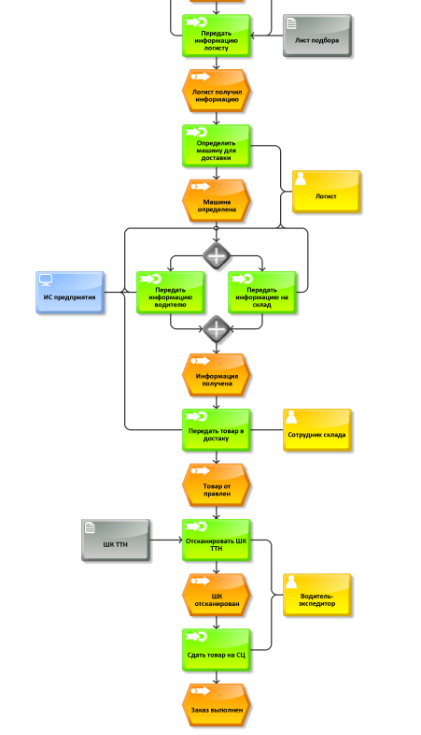

Рисунок В.1 – Бизнес-процесс «Розничная торговля при помощи сети Интернет» (Часть 3)

Приложение В.2

Сопутствующий бизнес-процесс «Складирование и хранение продукции».

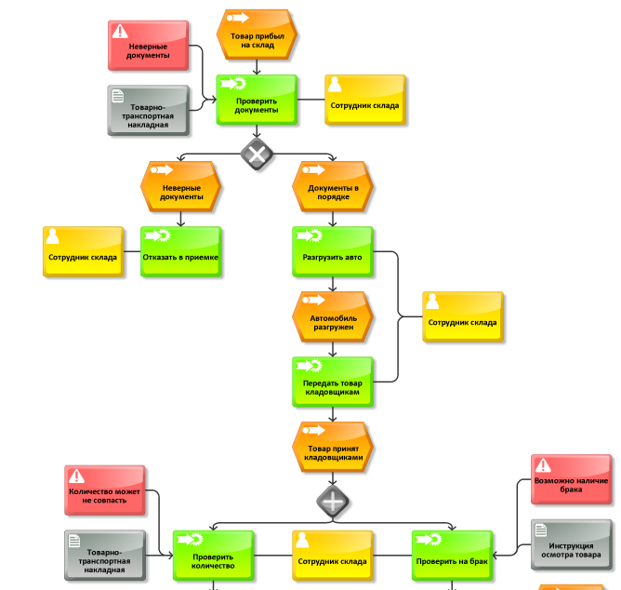

Рисунок В.2 – Бизнес-процесс «Складирование и хранение продукции» (Часть 1)

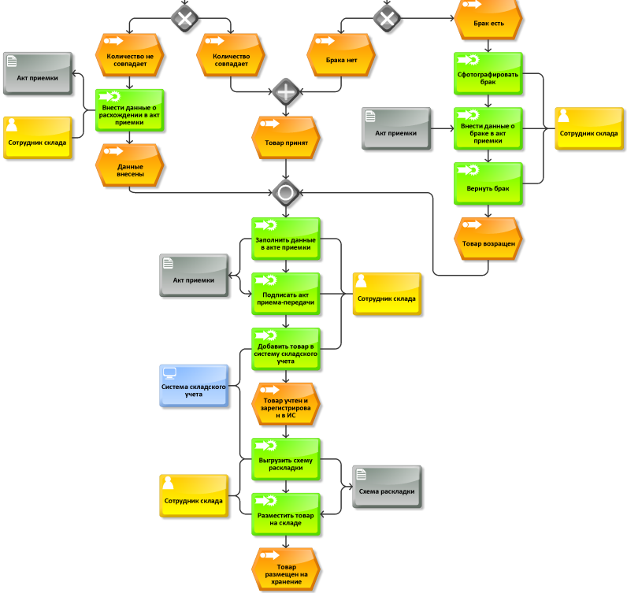

Рисунок В.2 – Бизнес-процесс «Складирование и хранение продукции» (Часть 2)

Приложение Г

Список мер противодействия рискам, опасностям и угрозам при помощи ПО.

Таблица Г.1 – Методы противодействия рискам, опасностям и угрозам

|  |  |  |
| --- | --- | --- |
| Риск | Метод противодействия | ПО для противодействия |
| Хищение и порча имущества | Выдавать спецодежду разного цвета персоналу. Проводить еженедельную инвентаризация. Ввести штрафы за хищение или порчу имущества предприятия. Ввести систему контроля уровня топлива в автомобилях компании. | Система МОНТРАНС - значительно повышает эффективность владения автопарком как собственного, так и арендованного. Установка системы мониторинга автотранспорта обеспечивает полный контроль за автопарком. |
| Утечка данных | Нужно контролировать подключаемые к компьютеру устройства. Начать вести список разрешенных для подключения устройств, с из IP-адресами, названиями и их владельцами. | USBDeview - Решение позволяет запускать и приостанавливать блокирование слотов для считывания USB носителей. С помощью приложения пользователь может отслеживать перечень портов и все устройства, которые к нему подключались. |
| Ошибочные действия персонала | Для снижения ошибок нужно ввести систему с контролем выполнения бизнес-процессов. Также проводить еженедельные тренинги по повышение квалификации и можно нанять консультанта, который будет помогать персоналу в сложных вопросах. | ScriptMaster - решение для мониторинга качества выполнения бизнес-процессов, главным преимуществом которого является комплексная ориентация на достижение измеряемых бизнес-результатов. |
| Вредоносное ПО | Малому предприятию лучше использовать современные антивирусные системы для офисов. А также своевременное обновлять безопасность операционной системы. | Kaspersky Endpoint Security Cloud – решение разработанное для малого бизнеса. Включает в себя защиту от шифровальщиков и откат действий вредоносных программ. Поддерживает все виды устройств. |

Продолжение Таблицы Г.1

|  |  |  |
| --- | --- | --- |
| DDoS - атаки | Чтобы еще снизить уровень угрозы, следует использовать дополнительные программные обеспечения для защиты от DDoS – атак. И составить план с IP-устройствами для анализа трафика. | DDoS Deflate - скрипт использует команду «netstat» для обнаружения DDoS и флуда, после чего блокирует IP адреса вредителей с помощью firewall iptables или apf. |
| Увеличение количества конкурентов | Нужно контролировать цены конкурентов. Повышать качество продукции, а также увеличивать ассортимент товаров. | Competera производит мониторинг и анализ цен конкурентов с помощью алгоритмов на основе искусственного интеллекта. |
| Прекращение поддержки ПО | Следует перейти на отечественное ПО. А также поддерживать самые последние версий программного обеспечения. | Р7-Офис можно использовать как замену MS Office,  Astra Linux OS является хорошим аналогом MS Windows. |